Таблица 1.1 - Протокол тестирования на регистрацию нового игрока с валидными данными
Поле | Описание
Test Case # | TC01_Reg_Valid
Приоритет тестирования (Малый/Средний/Высокий) | Высокий
Название тестирования / Резюме испытания | Регистрация нового игрока с валидными данными
Шаги тестирования | 1. Открыть /auth/register  2. Заполнить Логин="tc_pos_01", Пароль="Passw0rd!2026", Повтор="Passw0rd!2026"  3. Нажать "Зарегистрироваться"
Данные тестирования | Логин = "tc_pos_01", Пароль = "Passw0rd!2026"
Ожидаемый результат | Аккаунт создан, пользователь перенаправлен на страницу входа "/auth/login"
Фактический результат | Успешная регистрация: редирект на /auth/login

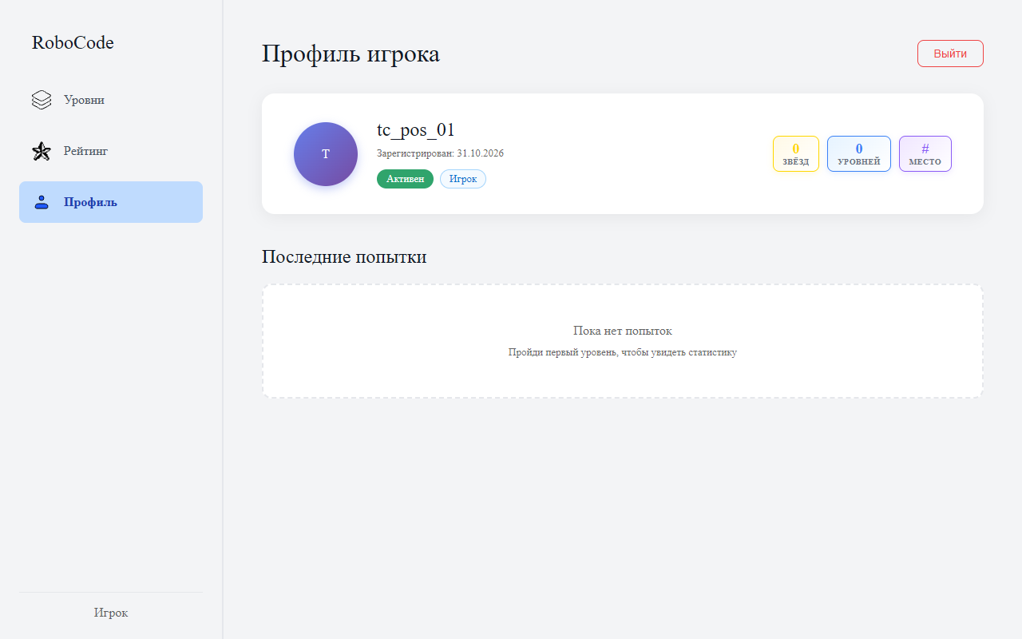
Рисунок 1.1 - Фактический результат
Таблица 2.1 - Протокол тестирования на вход активного игрока
Поле | Описание
Test Case # | TC02_Login_Player
Приоритет тестирования (Малый/Средний/Высокий) | Высокий
Название тестирования / Резюме испытания | Вход активного игрока
Шаги тестирования | 1. Открыть /auth/login  2. Логин="player1", Пароль="player123"  3. Нажать "Войти"
Данные тестирования | Логин = "player1", Пароль = "player123", статус = active, роль = player
Ожидаемый результат | Авторизация успешна, переход в личный кабинет игрока "/user/levels", роль player сохранена в сессии
Фактический результат | Редирект на /user/levels, роль в сессии: player. Кабинет игрока загружен (раздел "Уровни" виден)

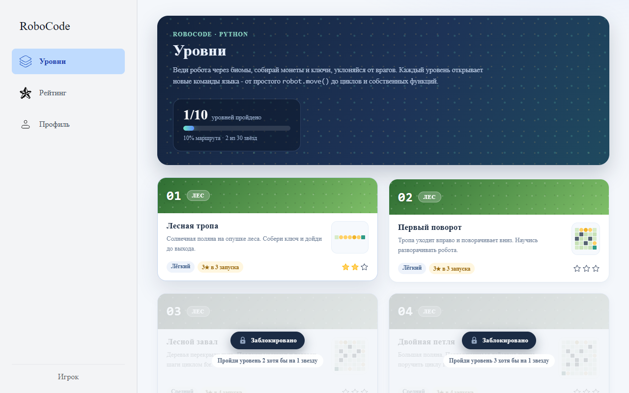
Рисунок 2.1 - Фактический результат
Таблица 3.1 - Протокол тестирования на вход администратора
Поле | Описание
Test Case # | TC03_Login_Admin
Приоритет тестирования (Малый/Средний/Высокий) | Высокий
Название тестирования / Резюме испытания | Вход администратора
Шаги тестирования | 1. Открыть /auth/login  2. Логин="admin", Пароль="admin123"  3. Нажать "Войти"
Данные тестирования | Логин = "admin", Пароль = "admin123", роль = admin
Ожидаемый результат | Авторизация успешна, пользователя перенаправляет в админ-панель "/admin/levels"
Фактический результат | Редирект на /admin/levels, роль в сессии: admin - открыт админ-модуль

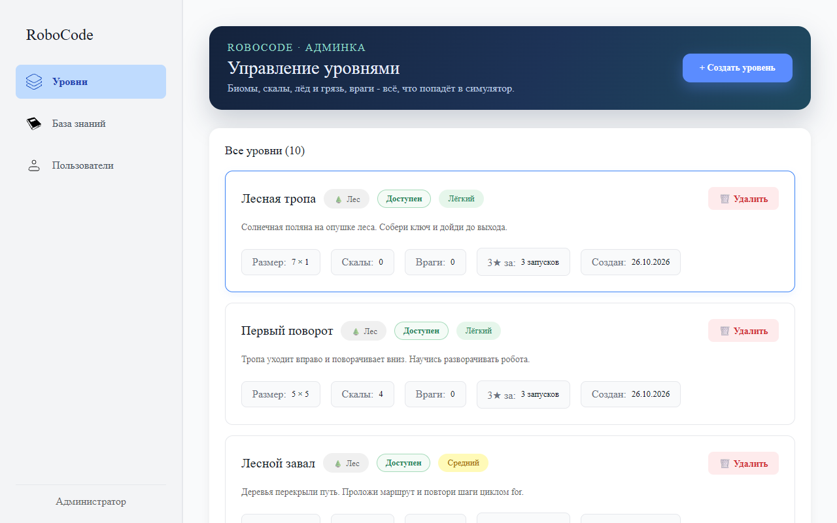
Рисунок 3.1 - Фактический результат
Таблица 4.1 - Протокол тестирования на сквозной сценарий: регистрация нового игрока и вход под ним
Поле | Описание
Test Case # | TC05_RegThenLogin
Приоритет тестирования (Малый/Средний/Высокий) | Высокий
Название тестирования / Резюме испытания | Сквозной сценарий: регистрация нового игрока и вход под ним
Шаги тестирования | 1. Зарегистрировать Логин="tc_pos_05", Пароль="Roko2026pass"  2. Открыть /auth/login  3. Войти под tc_pos_05 / Roko2026pass
Данные тестирования | Логин = "tc_pos_05", Пароль = "Roko2026pass"
Ожидаемый результат | Новая учётная запись активна: вход выполняется, пользователь попадает в "/user/levels"
Фактический результат | Созданный аккаунт вошёл в систему: /user/levels, роль player, в рейтинге отображается как новый игрок

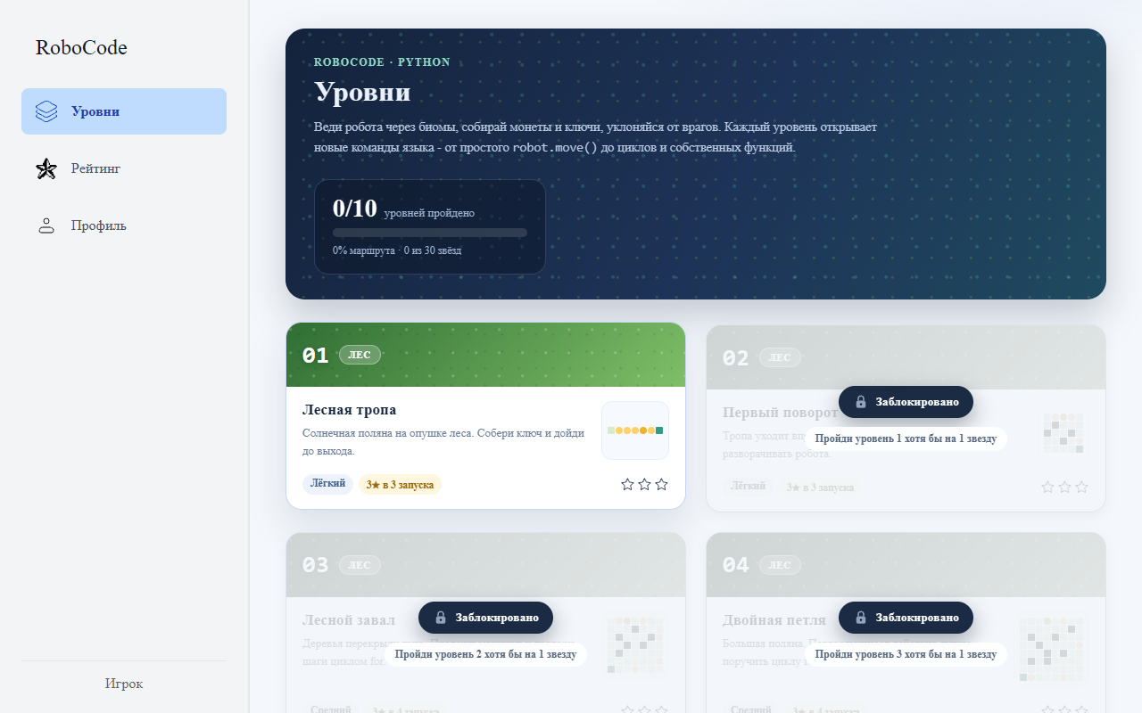
Рисунок 4.1 - Фактический результат
Таблица 5.1 - Протокол тестирования на регистрацию логина длиной ровно 64 символа (нижняя граница лимита)
Поле | Описание
Test Case # | TC06_Reg_Login64
Приоритет тестирования (Малый/Средний/Высокий) | Низкий
Название тестирования / Резюме испытания | Регистрация логина длиной ровно 64 символа (нижняя граница лимита)
Шаги тестирования | 1. Открыть /auth/register  2. Логин из 64 символов "a...a", Пароль="Boundary64pw"  3. Нажать "Зарегистрироваться"
Данные тестирования | Логин = 64 символа ("a" * 64), Пароль = "Boundary64pw"
Ожидаемый результат | Логин длиной 64 символа допускается, регистрация успешна, редирект на "/auth/login"
Фактический результат | Редирект на /auth/login - граница 64 символа пройдена

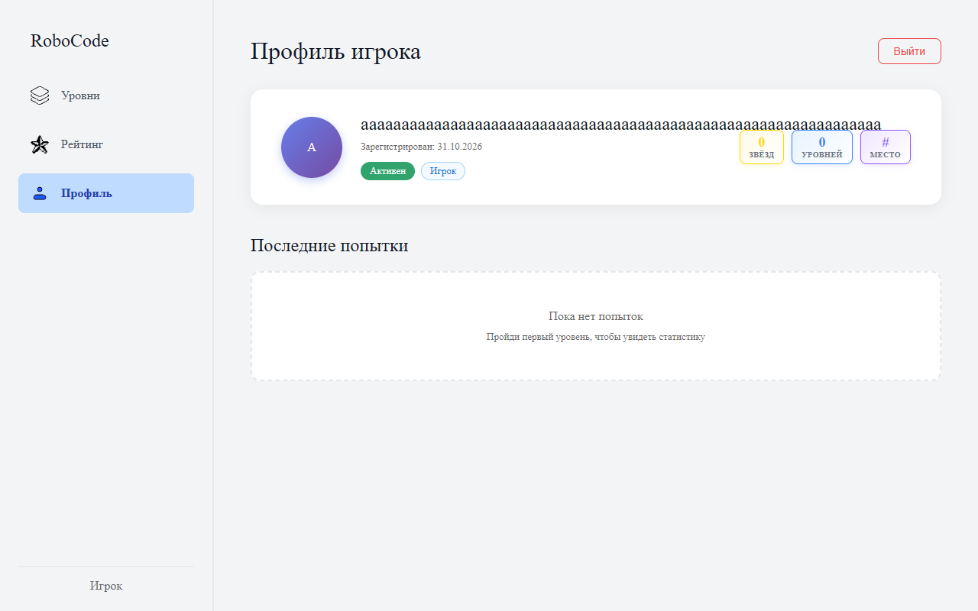
Рисунок 5.1 - Фактический результат
Таблица 6.1 - Протокол тестирования на регистрацию с незаполненными полями
Поле | Описание
Test Case # | TN01_EmptyFields
Приоритет тестирования (Малый/Средний/Высокий) | Средний
Название тестирования / Резюме испытания | Регистрация с незаполненными полями
Шаги тестирования | 1. Открыть /auth/register  2. Оставить все поля пустыми  3. Нажать "Зарегистрироваться"
Данные тестирования | Логин = "", Пароль = "", Повтор пароля = ""
Ожидаемый результат | Регистрация не выполняется, форма остаётся на странице, появляется сообщение "Заполните все обязательные поля"
Фактический результат | Сообщение "Заполните все обязательные поля" показано; URL остался /auth/register, запрос на сервер не отправлен

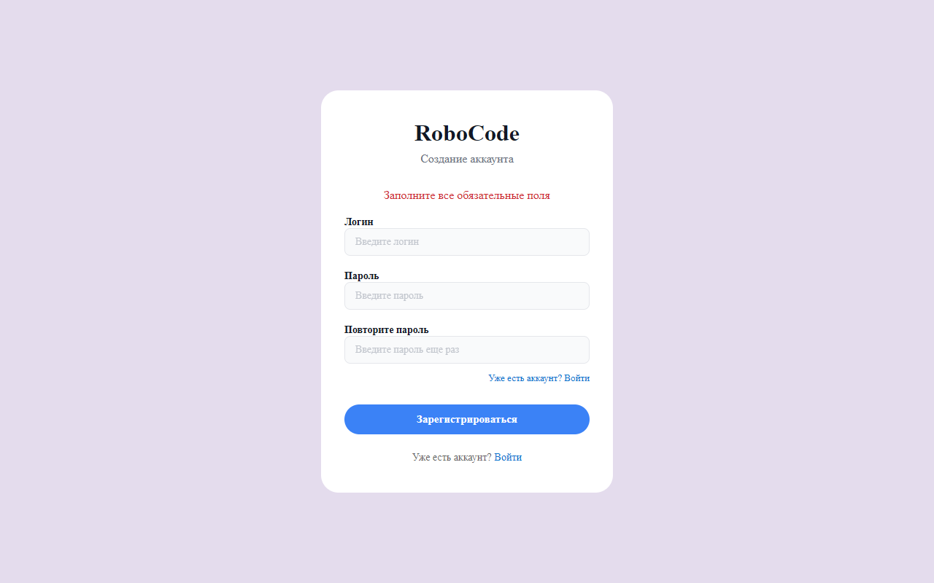
Рисунок 6.1 - Фактический результат
Таблица 7.1 - Протокол тестирования на регистрацию с уже занятым логином
Поле | Описание
Test Case # | TN03_LoginTaken
Приоритет тестирования (Малый/Средний/Высокий) | Высокий
Название тестирования / Резюме испытания | Регистрация с уже занятым логином
Шаги тестирования | 1. Открыть /auth/register  2. Логин="player1" (существует), Пароль="NewPass2026", Повтор="NewPass2026"  3. Нажать "Зарегистрироваться"
Данные тестирования | Логин = "player1" (занят), Пароль = "NewPass2026"
Ожидаемый результат | Сервер отвечает ошибкой 409, интерфейс показывает "Этот логин уже занят", дубликат не создаётся
Фактический результат | Сообщение "Этот логин уже занят" показано (HTTP 409); редирект не выполнен: /auth/register

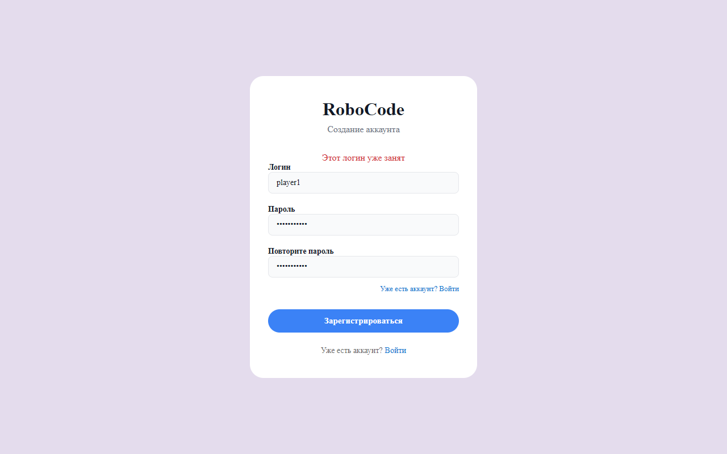
Рисунок 7.1 - Фактический результат
Таблица 8.1 - Протокол тестирования на вход с неверным паролем
Поле | Описание
Test Case # | TN04_WrongPassword
Приоритет тестирования (Малый/Средний/Высокий) | Высокий
Название тестирования / Резюме испытания | Вход с неверным паролем
Шаги тестирования | 1. Открыть /auth/login  2. Логин="player1", Пароль="wrong_pass"  3. Нажать "Войти"
Данные тестирования | Логин = "player1", Пароль = "wrong_pass"
Ожидаемый результат | Вход отклонён (HTTP 401) с сообщением "Неверный логин или пароль", сессия не создаётся
Фактический результат | Сообщение "Неверный логин или пароль" показано (HTTP 401); остался на /auth/login, токен в сессии: player

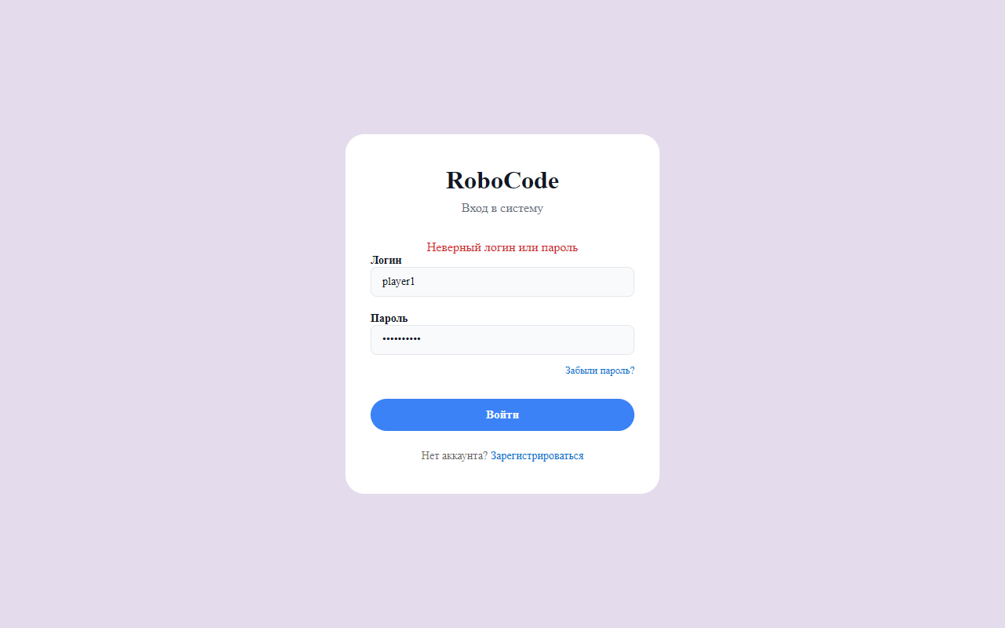
Рисунок 8.1 - Фактический результат
Таблица 9.1 - Протокол тестирования на вход заблокированного аккаунта
Поле | Описание
Test Case # | TN05_BlockedAccount
Приоритет тестирования (Малый/Средний/Высокий) | Высокий
Название тестирования / Резюме испытания | Вход заблокированного аккаунта
Шаги тестирования | 1. Открыть /auth/login  2. Логин="lyudmila_tihonova", Пароль="T1h0n0va_lyud"  3. Нажать "Войти"
Данные тестирования | Логин = "lyudmila_tihonova" (account_status = blocked), Пароль = "T1h0n0va_lyud"
Ожидаемый результат | Сервер отвечает 403 "Аккаунт заблокирован", доступ в кабинет не открывается
Фактический результат | Сообщение "Аккаунт заблокирован" показано (HTTP 403); вход не выполнен: /auth/login

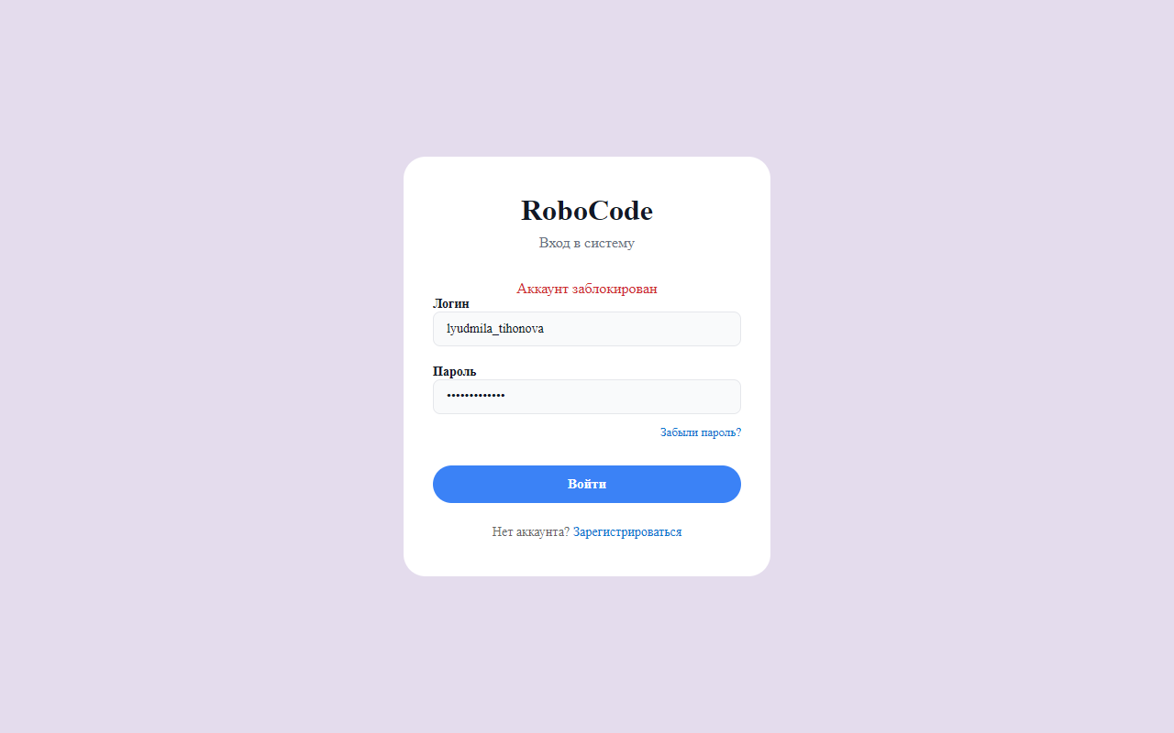
Рисунок 9.1 - Фактический результат
Таблица 10.1 - Протокол тестирования на регистрацию с логином длиннее максимальных 64 символов
Поле | Описание
Test Case # | TN06_LoginTooLong
Приоритет тестирования (Малый/Средний/Высокий) | Низкий
Название тестирования / Резюме испытания | Регистрация с логином длиннее максимальных 64 символов
Шаги тестирования | 1. Открыть /auth/register  2. Логин из 65 символов "b...b", Пароль="TooLong65pw"  3. Нажать "Зарегистрироваться"
Данные тестирования | Логин = 65 символов ("b" * 65), Пароль = "TooLong65pw"
Ожидаемый результат | Сервер отклоняет запрос с ошибкой 400 "Логин слишком длинный (макс. 64)", аккаунт не создаётся
Фактический результат | Сообщение "Логин слишком длинный (макс. 64)" показано (HTTP 400); редирект не выполнен: /auth/register

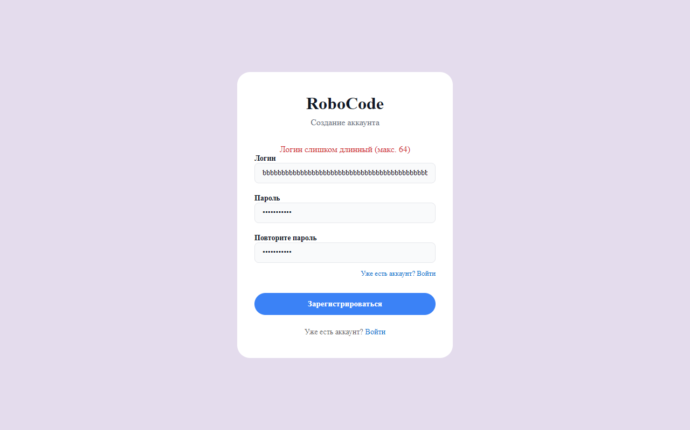
Рисунок 10.1 - Фактический результат

